Krankenhaus GmbH
Frau Mona Maier
Unternehmensstraße 12
12034 Beispielstadt

Bewerbung als pflegefachkraft
Ihre Stellenanzeige bei karrieresprung.de vom TT.MM.JJJJ

Ort, den TT.MM.JJJJ
Sehr geehrte Frau Maier,

Gerne möchte ich die Krankenhaus GmbH mit meiner Arbeitskraft und meiner Erfahrung unterstützen. Als examinierte Krankenpflegerin habe ich mich besonders auf das Gebiet der Intensivpflege spezialisiert, für das Sie in Ihrer Stellenanzeige vom TT.MM.JJJJ auf Karrieresprung.de eine Arbeitskraft suchen.

Auch wenn in diesem Beruf oft großer Zeitdruck herrscht, ist mir eine persönliche und ruhige Betreuung der Patienten enorm wichtig. Meine Kollegen, ebenso wie meine Vorgesetzten bescheinigen mir hierbei großes Einfühlungsvermögen, hohe Zuverlässigkeit sowie physische und psychische Belastbarkeit.

Gerade wenn es hektisch wird, schaffe ich es, ruhig zu bleiben und den Überblick zu behalten, welche Aufgaben zu erledigen sind. Dies geschieht dann schnell und zuverlässig.

Meine Fachkenntnisse in der Intensivpflege konnte ich zudem in verschiedenen Seminaren und Weiterbildungen auch theoretisch vertiefen. Sie gewinnen in mir daher eine ebenso engagierte wie geduldige und verantwortungsbewusste Mitarbeiterin, die diesen Beruf mit tiefster Überzeugung ausübt.

Ich freue mich, Sie von meinen Fähigkeiten und meiner selbständigen und gewissenhaften Arbeitsweise in einem Vorstellungsgespräch persönlich zu überzeugen. Ich bin gespannt auf Ihre Antwort.

Mit freundlichen Grüßen

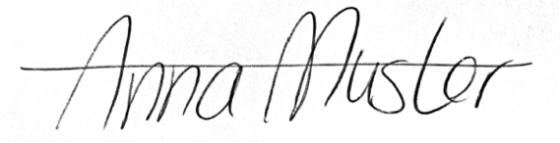

Anlage: | - Anlage 1 | - Anlage 2 | - Anlage 3

